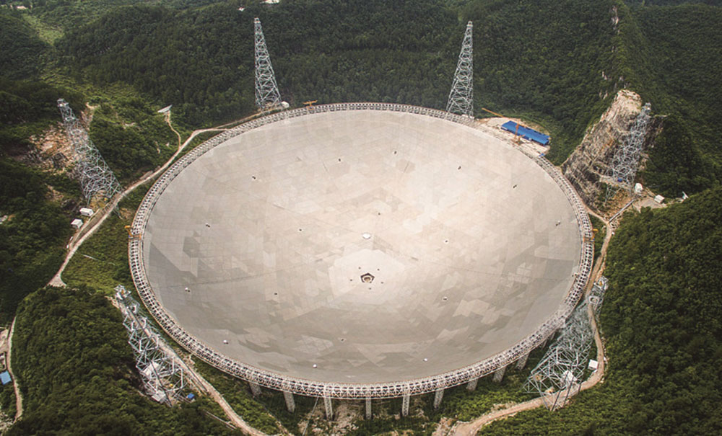

图示为位于贵州省平塘县喀斯特洼坑中的 500 m 口径球面射电望远镜（简称 FAST），被誉为“中国天眼”，是我国自主设计建设的世界最大单口径、最灵敏的射电望远镜。射电望远镜如何发现遥远天体发出的信息？

# 第十一章

# 电磁场与电磁场初步

* 在本章中你将：

1．了解磁场的基本概念，知道磁通量是一个重要的物理量，知道电磁场的物质性。

2．通过类比的方法，知道磁感应强度是描述磁场强弱的物理量。通过实验了解产生感应电流的条件，体会科学实验在物理学发展中的重要作用。

3．知道电磁感应现象在生产生活中的应用，能利用场的性质解释有关电磁波的现象。

* 本章的学习将进一步认识磁场的物质性，理解电和磁的内在联系。磁场和电磁感应现象是学习法拉第电磁感应定律的基础，也是学习、了解电磁波的基础。
* 本章的学习有助于深化科学探究的意识，提升物质观念和相互作用的观念。

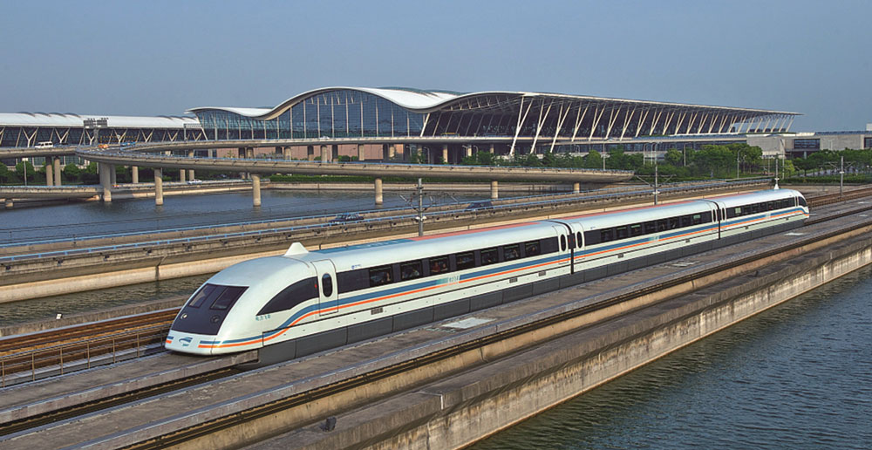

图 11–1 上海磁浮列车是世界上首条投入商业运营的高速磁浮列车

第一节

磁现象 磁感线

在人类生活中处处可遇到磁场。随着科学技术的发展，磁技术已经渗透到了我们的日常生活和工农业生产技术的各个方面。磁浮列车（图 11–1）就是一种现代高科技轨道交通工具。世界上第一条商业运营的磁浮列车线路在上海浦东新区运行，其列车的最高速度达 430 km/h。磁场是物质的一种形态，但这类物质形态并不能像实物一样为人类的感官直接觉察。历史上人类对磁场的研究是从磁铁的磁性及其相互作用开始的，我国古代对磁现象的研究成果丰硕，对人类文明影响深远。

## 为什么说我国是对磁现象认识最早的国家之一？

公元前 4 世纪左右成书的《管子·地数篇》中就有“上有慈石者，其下有铜金”的记载，这是关于磁的最早记载。古代的人们就发现了磁石只能吸铁，而不能吸金、银、铜等其他金属的现象，并将能吸铁的磁石形象地比喻为慈母对子女的关爱呵护。利用磁石制成的“司南”是世界上最早使用的指南针。东汉王充在《论衡·是应篇》中记有“司南之杓，投之于地，其柢指南”[1]*。南宋后，以磁针为主要结构的罗盘在航海中被普遍使用。到了

明代，遂有郑和下西洋远航到非洲东海岸之壮举。中国指南针约于 12 世纪末 13 世纪初由海路传入阿拉伯，又由阿拉伯传到欧洲。指南针的传播，正如英国哲学家培根所说的那样，在促进人类航海事业发展和改变世界面貌上产生了巨大的影响。

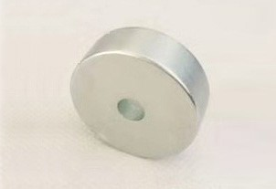

图 11–2 钕磁体

天然磁石主要成分是四氧化三铁。现代工业上可以制造出各种各样的人造磁体，20 世纪 70 年代制造出稀土强磁材料使得磁性元件更加小型化，到目前为止具有最强磁力的永久磁体是钕磁体，也称为钕铁硼磁体（图 11–2）。

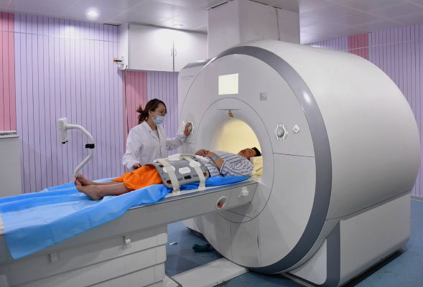

图 11–3 核磁共振断层成像仪

在生命体中也存在磁现象，有人认为信鸽识途归巢、候鸟千里迁徙等就是利用地磁场辨别方向。人体及器官也有磁性，利用电子技术及超导量子干涉技术可得到心磁图、脑磁图、肺磁图及人体磁场分布。基于磁场的核磁共振技术成像（图 11–3）及磁疗技术也广泛用于医学临床。

## 如何形象地描述磁场？

在磁体周围存在磁场。在条形磁体周围撒上的铁屑会呈现有规则的排列（图 11–4）。磁场的强弱和方向可以形象地用磁感线来描述：磁感线的疏密程度表示磁场的强弱，磁感线越密集的地方磁场就越强；磁感线的切线方向表示该点的磁场方向，即放在该处小磁针静止时的 N 极所指的方向。

图 11–5 条形磁体外部的磁感线

S

N

图 11–4 条形磁体周围铁屑分布情况

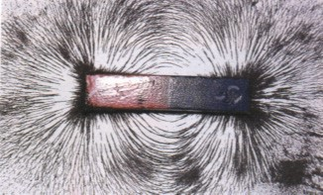

磁感线是闭合曲线，磁体外部的磁感线是从 N 极出来，回到磁体的 S 极，内部是从 S 极到 N 极。任意两条磁感线不相交，两条磁感线之间的区域仍然有磁场。如图 11–5 所示为条形磁体外部的磁感线。

## 指南针指向地球南极吗？

如图 11–6 所示，地球周围存在一个大范围的磁场，宛如一个大的条形磁体。在地磁

场的作用下，指南针会调整方向，使其取向顺着地磁场的磁感线，N 极指向地磁南极；S 极指向地磁北极。地磁南极在地理北极附近；地磁北极在地理南极附近。地磁两极与地理两极不完全重合，地磁轴和地球自转轴之间的夹角约为 11°。我们将地球表面水平放置的指南针静止时 N 极所指的方向与地球北极方向之间的夹角称为磁偏角，地球表面不同地区磁偏角是不相同的。不仅如此，由于地球磁极的缓慢移动，磁偏角也在缓慢变化。

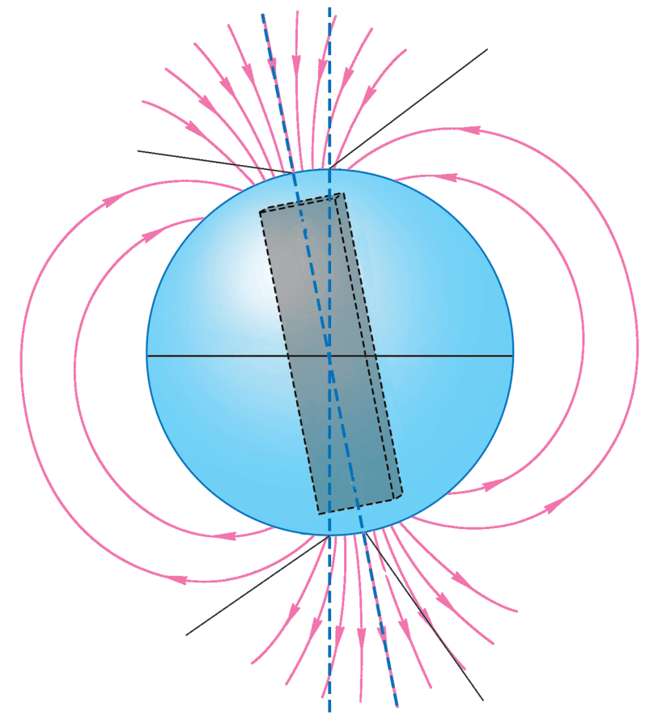

磁南极

地理北极

地理南极

磁北极

S

N

图 11–6 地理两极与地磁两极不重合

我国宋代科学家沈括是历史上第一个提出磁偏角现象的人，他在《梦溪笔谈》中记载了地磁偏角现象：“方家以磁石磨针锋，则能指南，然常微偏东，不全南也。”[2]较系统地研究磁偏现象原始理论的是英国人吉尔伯特。磁偏角的发现对指南针在航海方面的应用十分重要。

科学家发现地球磁场的方向并不是恒定不变的，它的南北磁极曾经对换过位置，这就是“磁极倒转”现象。

在地球的几十亿年历史中，磁极倒转事件发生多次。仅在最近的 450 万年里，就出现了 4 个磁场极性不同的时期。有两次和现在基本一样，是“正向期”，即地磁北极在地理南极附近，地磁南极在地理北极附近。还有两次则是和现在正好相反的“反向期”。在每一个磁性时期里，有时还会发生短暂的磁极倒转现象。

为什么会出现地磁极变化呢？地球磁场反复变化有什么规律吗？迄今科学家们仍然没有得出统一的结论。大部分科学家认为，当地球内部液态铁质流围绕着地核中心旋转时，如果突然发生变化，其流动方向倒转，就会引发磁极倒转现象。

地球磁场的倒转是否有一定的规律可循，是否可以预报？由于地心变化太过复杂，更难于直接观测，迄今人们仍未得出结论。

拓 展 视 野

**问题 思考**

**与**

1. 在条形磁体外部靠近中央位置处有没有磁场？如何判断？
2. 假设将指南针移到地球地心处，则指南针 N 极将指向什么方向？
3. 通过学习磁场和磁感线，某同学总结了如下几个结论。试判断这些说法是否正确，并简述理由。

（1）磁感线是铁屑组成的。

（2）磁感线是磁体周围空间实际存在的曲线。

（3）磁场是看不见摸不着的，但是可以借助小磁针感知它的存在。

（4）地磁场的磁感线是从地球南极附近发出回到地球北极附近。

1. 判断下列关于磁场的说法是否正确，并简述理由。

（1）两个磁极之间总是直接发生相互作用的。

（2）磁场是为了解释磁极间相互作用而人为规定的。

（3）磁场是特殊物质，它对放入其中的磁性物体有力的作用。

（4）由于磁场弱处磁感线疏，所以两条磁感线之间没有磁场。

1. 日常生活中磁的应用给我们带来了方便，想想还有哪些地方可以应用磁性？

## 整章分析

### 学习目标

1．了解磁场的基本概念，通过建立磁感线物理模型，体会物理模型在研究具体问题中的重要作用。能用磁感线模型分析磁场中比较简单的问题，并得出结论。在分析和论证过程中，能使用证据说明自己的观点。

2．利用与静电场对比的方法了解磁感应强度，理解用比值定义磁感应强度的方法，进一步了解用物理量之比定义新物理量的方法。

3．知道磁通量是一个重要的物理量。通过实验了解产生感应电流的条件，体会科学实验在物理学发展中的重要作用，了解电磁感应现象在生产生活中的应用。知道电磁场的物质性，能说出电磁感应现象在生产生活中应用的实例，能利用场的性质解释有关电磁波的现象，丰富物质观、运动与相互作用观和能量观的内容，并能以此观察和解释简单的自然现象，解决简单的实际问题。

4．知道光是一种电磁波、光的能量是不连续的，初步了解微观世界的量子化特征，培养学生的物质观念、运动与相互作用观念和能量观念。

### 编写意图

课程标准中对本章的“内容要求”为：

3.3.1 能列举磁现象在生产生活中的应用。了解我国古代在磁现象方面的研究成果及其对人类文明的影响。关注与磁相关的现代技术发展。

3.3.2 通过实验．认识磁场。了解磁感应强度，会用磁感线描述磁场。体会物理模型在探索自然规律中的作用。

3.3.3 知道磁通量。通过实验，了解电磁感应现象，了解产生感应电流的条件。知道电磁感应现象的应用及其对现代社会的影响。

3.3.4 通过实验，了解电磁波，知道电磁场的物质性。

3.3.5 通过实例，了解电磁波的应用及其带来的影响。

3.3.6 知道光是一种电磁波。知道光的能量是不连续的。初步了解微观世界的量子化特征。

本章内容是在小学科学、初中物理学习内容的基础上，除了对抽象的“场”这种物质的认识及对磁感线有更深入的理解外，还增加了对磁场的强弱和方向的定量描述方法，引入了磁感应强度（*B*）和磁通量（*Φ*）的概念。

历史上人类对磁场的研究是从磁铁的磁性及其相互作用开始的，本章首先从磁相互作用的观点学习磁场的性质，揭示了磁体与磁体之间的相关作用、磁体与电流之间的相关作用以及电流与电流之间的相关作用都是通过磁场实现的。用类比的方法，通过“电流元”引入磁感应强度描述磁场中某一点的磁场强弱和方向，引入磁通量描述磁场中某个面上的磁场强弱。基于奥斯特发现电流的磁效应和法拉第发现变化的磁场可以产生感应电流的实验事实，揭示了电现象和磁现象之间的相互联系和转化。交替变化的电场和交替变化的磁场相互联系形成一个统一的电磁场，麦克斯韦预言了电磁波的存在，并进而将光学纳入了电磁学范畴。

本章核心概念是磁感应强度及磁通量，重要实验现象是电流的磁效应和电磁感应。

通过本章的学习有助于深化实验探究的意识，丰富物质观、运动和相互作用观和能量观的内涵。

完成本章内容的学习，共需要 6 课时。其中，第一节 1 课时，第二节 2 课时，第三节 2 课时，第四节 1 课时。

### 本章教材解读

射电望远镜是观测和研究来自天体的射电波（波长大于 1 mm 的电磁波）的基本设备，是揭示宇宙奥秘的重要工具。本章将要学习电磁波的初步知识，提升电磁波的物质观念，以及电磁波与物体之间相互作用的观念。第四节中将简单介绍我国的射电望远镜。

### 本节编写思路

初中教材介绍了磁感线可以方便、形象地描述磁场，磁场中小磁针静止时 N 极所指的方向表示该点的磁场方向。本节内容明确了磁感线曲线上每一点的切线方向跟这点的磁场方向一致，磁感线的疏密程度表示磁场的强弱，两条磁感线之间仍然有磁场，比初中讲得更全面更准确。本节的要求是在初中物理磁感线概念的基础上作适当提高，并进一步介绍了与磁相关的现代技术发展。

磁现象是最早被人类认识的物理现象之一。通过学习能列举磁现象在生产和生活中的应用，了解我国古代在指南针、磁偏角等磁现象方面的研究成果及其对人类文明的影响。

### 正文解读

上海磁浮专线全长 29.8 km，2003 年 1 月 4 日正式开始商业运营，全程只需 8 min，是世界第一条商业运营的高架磁浮专线。

上海磁浮列车的底部装进了强大的电磁铁，利用电磁作用使得列车悬浮于铁轨之上。

2019 年 5 月我国时速 600 km 高速磁浮试验样车在青岛下线，标志着我国在高速磁浮技术领域实现重大突破。节首通过本图表示磁现象与我们的生活紧密相关，磁现象的研究促进了人们对磁相互作用本质的探索。

教材图 11 – 4 为条形磁体周围铁屑分布情况的照片，图 11 – 5 为条形磁体外部的磁感线。在条形磁体的内部也有磁感线，建议根据图 11 – 5 再补充画出条形磁体内部的磁感线。

根据磁场性质可知，每一根磁感线都是封闭的曲线。应该注意教材中画出的磁感线只表示条形磁体附近一个平面上的磁感线，实际磁感线在三维空间是立体分布的。

学生在初中就知道地理南、北极和地磁南、北极的区别，知道存在磁偏角。在沈括对磁偏角研究的基础上，本章进一步指出地球表面不同地区磁偏角一般是不同的，而且地球磁极缓慢移动，磁偏角也在缓慢变化。本节要求学生认识并清楚地表述地磁场的空间立体分布情况，锻炼空间想象和空间表述能力，从物理视角解释自然现象，形成正确的物理观念。

地磁场在地球周围的有限区域之内形成的磁层使由宇宙空间射来的、足以使生物致命的高能粒子流偏转，从而保护所有生物得以安全地栖息在地球上。包括人类在内的所有生物都已完全适应和习惯于在地磁环境下生活和繁衍。

静电场是相对观察者静止的电荷周围存在的场，磁场是运动的电荷周围存在的场；电场基本性质就是会对放入其中的电荷有力的作用，而磁场也会对放入其中的磁体或电流有力的作用；电场和磁场都可以从力的角度和能量的角度描述其性质。这是形成物质、运动和相互作用、能量等物理观念的载体，也是模型构建、科学论证等科学思维的载体。

心、脑、肺磁图涉及的基本物理原理见资料链接。

地磁场倒转原因的“发电机学说”见资料链接。

### 问题与思考解读

1．参考解答：条形磁体外部中央附近位置的磁场虽然没有两极那么强，但还是存在磁场的。可以将大头针（或其他铁质物体）放在条形磁体外部的中央位置，从所观察到的大头针被吸引的情况证实磁场的存在。

命题意图：仔细观察教材图 11 – 4 实验所显示的条形磁体周围的铁屑分布图，设计简单的实验以验证自己的猜想。

主要素养与水平：运动与相互作用（Ⅰ）；模型建构（Ⅰ）；科学论证（Ⅰ）；证据（Ⅰ）。

2．参考解答：在地球外部的磁感线由地理南极指向地理北极（即指南针 N 极指向地理北极），由于磁感线是闭合曲线，所以在地球内部球心处的磁感线由地理北极指向地理南极，根据自由小磁针 N 极静止时的受力方向沿该处磁感线的切线方向，可判定地球球心处指南针 N 极指向地理南极附近。

命题意图：根据磁感线是封闭曲线的概念，分析在地球内部仍然存在磁场，推断磁场的方向。

主要素养与水平：模型建构（Ⅰ）；科学推理（Ⅰ）。

3．参考解答：（1）错。磁感线是假想的曲线，用来描述磁场的分布。铁屑在磁场中被磁化后类似于一个个小磁针，几乎都沿着磁场方向，即磁感线的方向排列。

（2）错。磁感线实际是不存在的，磁感线是为了形象的研究磁场空间分布情况而假想的一些有方向的曲线。

（3）对。磁场看不见摸不着，但磁场对自由的小磁针有磁力的作用，所以可以借助小磁针感知其存在。

（4）对。地球是一个巨大的磁体，地磁场的南极在地理北极附近，地磁场的北极在地理南极附近。

命题意图：辨析磁场和磁感线的关系，明确磁场是客观存在，可以通过特定的仪器感知，磁感线是为了直观形象地描述磁场分布而在磁场中引入的一些假想的曲线。

主要素养与水平：模型建构（Ⅰ）；科学推理（Ⅰ）。

4．参考解答：

（1）错。磁极附近存在磁场，磁极与磁极之间的相互作用通过磁场发生。

（2）错。磁场是一种存在于磁极或电流附近的特殊的客观物质，并不是为解释磁极间的相互作用而假想出来的。

（3）对。磁场对其中的磁性物体存在相互作用力。

（4）错。磁感线的疏密程度反映磁场的强弱，两根磁感线之间仍然存在磁场。

命题意图：加深磁场是客观存在的特殊物质的认识，强调磁极与磁极、磁极与电流发生作用只是检测磁场的一种方法，磁感线是描述磁场的一种形象化的假想的虚拟工具。

主要素养与水平：运动与相互作用（Ⅰ）；模型建构（Ⅰ）；科学推理（Ⅰ）。

5．参考解答：把螺丝刀做成磁性刀头，可以吸起需要安装的铁螺丝，还能把掉在狭缝中的铁螺丝取出来。门吸利用磁性可以保持开门状态，磁性黑板可以将磁性演示教具吸在黑板上，冰箱门四周的磁性密封条使冰箱的门关紧等。

命题意图：此题关注磁场与生活实际紧密联系，引导学生从物理学视角解释实际问题。

主要素养与水平：运动与相互作用（Ⅰ）；证据（Ⅰ）；解释（Ⅰ）。

### 资料链接

**心、脑、肺磁图的基本物理原理**

人体磁场属于生物磁场的范畴。由于人体的磁场信号非常微弱，又常常处于周围环境的磁场噪声中，给测定工作带来了极大的困难。近三十年以来，尤其是超导量子干涉仪的发明，人体磁场产生与测定的研究取得较大的发展。超导量子干涉仪可以将微弱的人体磁场信号从环境磁场中提取出来，所获取的人体磁场信息对临床多种疾病的诊断及推进一些疑难病症的治疗具有重要的意义。

形成人体生物磁场的主要原因：

（1）生物电流。人体生命活动的氧化还原反应是不断进行的。在这些生化反应过程中，体内带电离子发生流动可形成的电流称为生物电流。人体细胞接受有效刺激后，在静态电势的基础上能够迅速产生一个可向远处传播的电势波动，有研究表明，这种电势波动发生时伴生的磁场的磁感应强度约为 1.2 × 10−10 T。人体脏器如心、脑、肌肉等都有规律性的生物电流流动。运动着的电荷会产生磁场，人体凡能产生生物电信号的部位，必定会同时产生生物磁信号，心磁场、脑磁场、神经磁场、肌磁场等都属于这一类磁场。

脑电图是通过电极探测大脑神经细胞群活动所产生的自发性、节律性的电流。脑磁图探测的信号是脑组织内神经细胞电流产生的极微弱磁场变化（图 1）。测量脑磁图比脑电图有不少优越性。脑电图探测的走细胞内及细胞外电流，反映脑的电场变化，容易受传导介质的影响。脑磁图不需要接触皮肤，不受传导介质的影响。可以直接反应脑内磁场源的活动状态，并能确定磁场源的强度与部位。视觉诱发脑磁场，听觉诱发脑磁场与躯体诱发脑磁场具有特异性，能够分辨出组织上与机能上不同的细胞群体。因此脑磁图比脑电图具有较高的时间和空间分辨率，脑磁图对脑部损伤的定位诊断比脑电图更为准确。

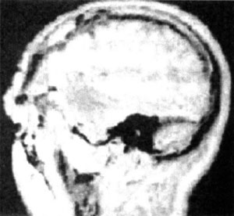

图 1 脑磁场测定病灶

心磁场随时间变化的曲线称为心磁图。心脏不停地进行舒张收缩活动，供给全身血液，因而起到了类似“泵”的作用。心脏的收缩活动是由于心肌受到动作电势的刺激而发生的，脉冲式的动作电势沿心肌的神经纤维扩布，引起心肌细胞除极化和复极化过程，从而产生与心脏电活动相关且变化的电场（心电场）以及心电流，进而产生与此相应的变化磁场（心磁场）。利用磁屏蔽室和超导量子干涉仪，可测出其心磁图（某些固定点）。

（2）外磁性使人体内强磁物质产生的剩余磁场。由于职业或环境原因，某些具有强磁性的物质如含铁尘埃、磁铁矿粉末可通过呼吸道、食道进入体内，这些物质在地磁场或外界磁场作用下被磁化，产生剩余磁场。例如，含铁粉尘物质侵入肺后，出现的肺磁场就属于此种情况。肺磁场的强度约为 10−11 ~ 10−8 T，虽然肺磁场在人体磁场中表现较强，但和地磁场、交流电引起的磁噪声相比，仍然是比较弱的。

（3）由生物磁性材料产生的感应磁场。人体活组织内某些物质具有一定的磁性，称为“生物磁性材料”。这种材料在地磁场及其他外界磁场的作用下使产生感应磁场，如肝、脾等脏器组织所呈现的磁场即属此类。

**地磁场倒转原因的“发电机学说”**

目前研究和应用较多的地球磁场学说是 20 世纪 40 年代发展起来的“发电机学说”，发电机学说认为，地球内部的导电液体在流动时产生稳恒的电流，这种电流的作用形成了地球磁场。

如图 2 所示，地球的内部结构为一同心状圈层构造，由地心至地表依次分为地核、地幔和地壳。地球的地核、地幔和地壳的分界面上，通常物质所带的正电和负电是相等数量的，但由于地球核心物质受到的压力较大，温度高达约 6 000 ℃，内部有大量的铁磁质元素，物质变成带电荷量不等的离子体，即原子中的电子克服原子核的引力，变成自由电子，加上由于地核中物质受着巨大的压力作用，自由电子向压力较低的地幔移动，使地核处于带正电状态，地幔附近处于带负电状态，地核和地幔整体就像是一个巨大的“原子”。地球自转必然会引起地幔负电层的旋转，地幔负电层的旋转形成的电流就如同存在于没有电阻的，且垂直于地球自转轴的圆形线圈中，可以永不消失地在其中流动，这使地球形成了一个磁场强度较稳定的磁场以及南北磁极。

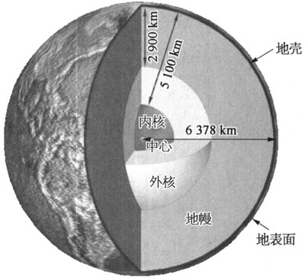

图 2 地球的内部结构

但是，由于电子的分布位置并不是固定不变的，会因多种因素的影响而变化。地核的自转与地壳和地幔并不同步，这会产生强大的变化的电磁场，使地球磁场南北磁极缓慢移动，可能使地球的南北磁极翻转。

20 世纪 90 年代以来，地球物理学家用计算和模拟的方法证明，当地球内核转得比液态外核快，经过几千年就可形成相对稳定的磁场，而在一定时期之后，其极性又可以反转。然而，地球内部结构复杂，这个假说仍然需要进一步的观测和实验研究。

1. “杓”即勺子，是一种舀东西的器具，略作半圆形，有柄。“柢”原指树根，此借为杓柄。此句意为：司南是用天然磁铁矿石琢成一个杓形的东西，放在一个光滑的刻着方位的盘上，杓柄指向南方。
2. “方家”原指深于道术的人，后指精通某种学问或技艺的专家。此句意为：用磁石磨针的针尖，针尖就能指向南方，但是常常稍微向东偏，不完全指南。